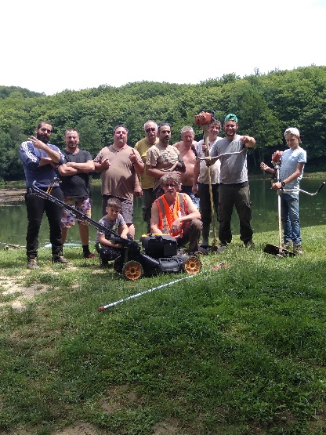
Encore une Année où quelques volontaires ont répondu présents pour effectuer une grosse mis à jour du site des BRUYERES en lui rendant les abords praticables et aussi pour le réaménagement des postes et aussi en créant des nouveaux par le débroussaillage énergique de nos faucheurs mécanisés.
NETTOYAGE DU SITE DES BRUYERES 2018

Stéphane, Christophe, Pascal, Lucien, encore un Christophe, Gilbert, Fabrice, Jérôme, Patoche, Clément, Paul, Daniel et ses enfants Christophe et Alexandre et aussi le copain de son frère Olivier.
Il y a eu une équipe de faucardeurs pour dégager la digue de quelques herbiers ; que nos travailleuses et travailleurs sous- marins n’avaient point trop broutés car souvent et très souvent nombreux sont les pêcheurs qui occupent la digue pour la pêche au coup avec un amorçage pour s’assurer de la fidélité du poisson.
Ensuite, il y a eu le travail des bucherons et des élagueurs qui ont coupés et dégagés de nouveaux postes afin d’éviter de transformer les arbres en décoration de noël avec fil, bouchons, cuillères et autres produits de pêche.
Et une nouvelle équipe qui s’appelle les débroussailleurs, ceux-ci nous ont dégagé tout le tour des mauvaises herbes en faisant une super coupe de cheveux à nos talus et chemins d’accès autour de l’étang afin de pouvoir accueillir nos carpistes, nos pêcheurs à la canne et grande canne.
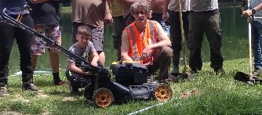
En plus, cette année nous avons pu utiliser une tondeuse thermique qu’un DONATEUR incognito, nous a fait un véritable CADEAU, un très bel

appareil qui a soulagé nos coiffeurs de gazon ; en plus des deux débroussailleuses dont une qui a été amené par Jérôme et l’autre qui est la propriété de la section pêche ainsi que de nombreux outils de coupe à main.
Notre ami Christian leur a préparé un repas à la hauteur du travail effectué.

LA SOLIDARITE ENTRE NOUS EST DEPUIS DEUX ANS A DEPASSER TOUTES NOS ESPERANCES.

A poursuivre dans l’avenir car il reste encore des projets à mettre en place comme les tables de camping avec l’aide et les conseils de Paul JANIN notre propriétaire , de restaurer un ponton et d’en consolider un autre afin de profiter de toutes ces installations nouvelles.

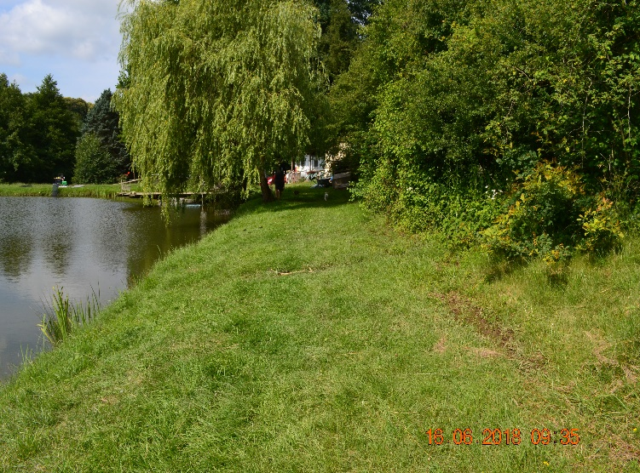
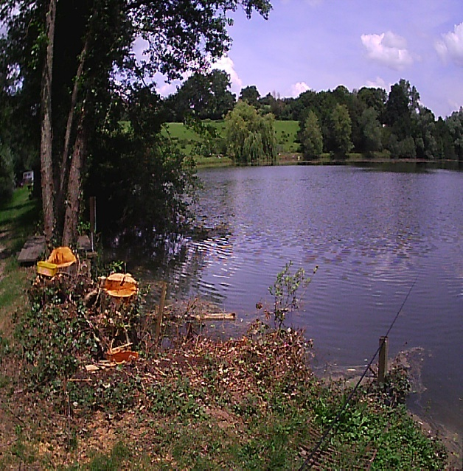
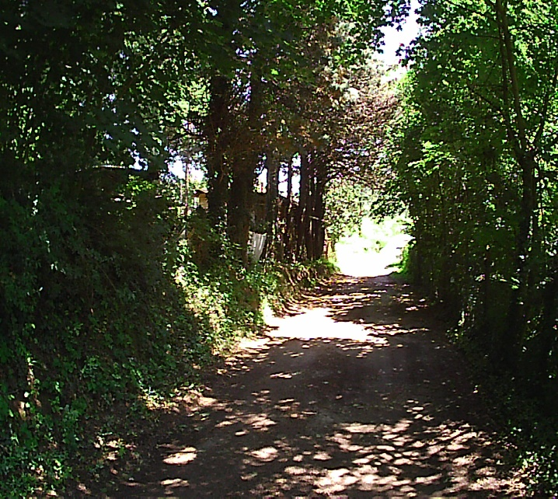
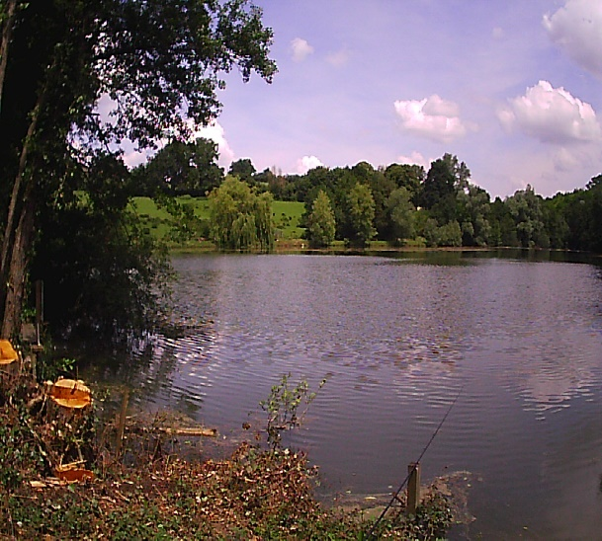
Quelques photos pour remercier nos courageux amis

Remerciements à tous et à bientôt pour une NOUVELLE CAMPAGNE.

Le PRESIDENT

